Sistema software de optimización tridimensional de packaging para entornos logísticos

 | Fernando Cabeza Pereira  Nombre del Programa  Desarrollo Web  Nombre Tutor/a de TF  Nombre y apellidos  Profesor/a responsable de la asignatura  Nombre y apellidos

Esta obra está sujeta a una licencia de Reconocimiento-NoComercial-SinObraDerivada 3.0 España de Creative Commons

FICHA DEL TRABAJO FINAL

Título del trabajo: | Sistema software de optimización tridimensional de packaging para entornos logísticos
Nombre del autor: | Fernando Cabeza Pereira
Nombre del director/a:
Nombre del PRA:
Fecha de entrega (mm/aaaa): | 06/2026
Titulación o programa: | Grado en Ingeniería Informática
Área del Trabajo Final: | Desarrollo web
Idioma del trabajo: | Castellano
Palabras clave | Optimización 3D, Arquitectura de microservicios, Logística
Resumen del Trabajo
El presente Trabajo Final de Grado tiene como finalidad el diseño e implementación de un sistema software de optimización tridimensional orientado a entornos logísticos. El problema abordado consiste en determinar la disposición más eficiente de objetos dentro de un contenedor, maximizando la ocupación volumétrica y respetando restricciones de peso, orientación y reglas operativas.
El sistema se concibe como una solución genérica aplicable a cualquier organización que requiera consolidar elementos físicos dentro de unidades de transporte. La metodología adoptada corresponde a un enfoque profesionalizador, basado en el desarrollo incremental de una arquitectura modular y desacoplada. La solución se implementa mediante una API REST desarrollada en Python (FastAPI), persistencia en base de datos NoSQL (MongoDB), un microservicio independiente para la gestión de usuarios y roles, y un panel administrativo para la parametrización dinámica de reglas de negocio. Asimismo, el sistema incorpora visualización tridimensional interactiva para la validación de resultados.
Se espera obtener como resultado una plataforma funcional, escalable y configurable que reduzca el espacio vacío en los envíos y mejore la eficiencia operativa. El proyecto demuestra la viabilidad técnica de aplicar algoritmos de optimización tridimensional integrados en arquitecturas modernas de microservicios.

Abstract
This Final Degree Project aims to design and implement a three-dimensional packaging optimization software system for logistics environments. The problem addressed involves determining the most efficient arrangement of objects inside a container, maximizing volumetric utilization while respecting weight constraints, orientation rules, and operational requirements.
The system is conceived as a generic solution applicable to any organization that needs to consolidate physical items into transport units. The adopted methodology follows a professional-oriented approach based on incremental development within a modular and decoupled architecture. The solution is implemented using a REST API developed in Python (FastAPI), data persistence through a NoSQL database (MongoDB), an independent microservice for user and role management, and an administrative panel for dynamic configuration of business rules. Additionally, the system integrates an interactive three-dimensional visualization module to validate optimization results.
The expected outcome is a functional, scalable, and configurable platform capable of reducing unused transport volume and improving operational efficiency. The project demonstrates the technical feasibility of integrating three-dimensional optimization algorithms within modern microservices-based architectures.

Índice

1. Introducción 1
1.1. Contexto y justificación del Trabajo 1
1.2. Objetivos del Trabajo 1
1.3. Impacto en sostenibilidad, ético-social y de diversidad 1
1.4. Enfoque y método seguido 2
1.5. Planificación del Trabajo 2
1.6. Breve sumario de productos obtenidos 2
1.7. Breve descripción de los otros capítulos de la memoria 2
1.8. Declaración sobre el uso de inteligencia artificial generativa 2
2. Materiales y métodos 4
3. Resultados 5
4. Conclusiones y trabajos futuros 6
5. Glosario 7
6. Bibliografía 8
7. Anexos 9

Lista de figuras

1

Introducción

Contexto y justificación del Trabajo

En la logística de distribución y preparación de envíos, muchas operaciones consisten en agrupar objetos individuales —paquetes, productos o unidades— dentro de un contenedor de transporte para su envío, almacenamiento o consolidación. Aunque el problema puede parecer trivial a pequeña escala, cuando el volumen de artículos, la variedad de geometrías (dimensiones), las restricciones de peso, y las condiciones operativas aumentan, la elección del contenedor y la disposición interna de los objetos se convierte en un problema complejo con impacto directo en costes, sostenibilidad y eficiencia operativa.

Actualmente, la toma de decisiones sobre qué contenedor utilizar y cómo organizar los objetos suele apoyarse en reglas empíricas (reglas de pulgar), plantillas manuales o procesos semiautomáticos que no explotan de forma rigurosa la información geométrica y de peso disponible. Esto puede provocar: ocupación ineficiente del volumen útil, uso excesivo de material de transporte, peores costes de envío por ocupación subóptima, mayor consumo energético por transporte de “aire” y mayor riesgo de incumplimiento de restricciones de peso/fragilidad.

El proyecto propone desarrollar un software de optimización de packaging genérico capaz de, dado un conjunto de objetos con sus dimensiones, peso y restricciones (orientación, apilado, fragilidad, prioridad, lotes, etc.), calcular automáticamente:

- el contenedor exterior más eficiente y compatible con las restricciones; y
- una disposición interna optimizada de los objetos que maximice la ocupación útil y minimice el espacio vacío y el riesgo por exceso de peso o incumplimiento de reglas.

El alcance funcional del sistema se orienta a entornos industriales y logísticos con volúmenes medios/altos (centros de distribución, almacenes de preparación de pedidos, operaciones de consolidación), pero manteniendo suficiente generalidad para aplicarse a otros dominios que muevan “cosas” dentro de contenedores (p. ej., paquetería, retail, e-commerce, inmuebles logísticos de terceros). El sistema se diseñará como un servicio web escalable, con APIs que permitan integrarlo en procesos automatizados y con una interfaz visual para analizar y validar las propuestas de packaging.

Además de la eficiencia operativa, el proyecto atiende a criterios de sostenibilidad (reducción de volumen transportado por unidad, menor consumo logístico) y de trazabilidad (registro y versionado de propuestas), aportando tanto valor económico como cumplimiento y control del proceso.

Objetivos del Trabajo

- Diseñar un modelo de datos que permita representar objetos, contenedores y restricciones de forma flexible y extensible.

- Implementar un algoritmo de optimización tridimensional que calcule automáticamente la disposición más eficiente de los objetos dentro de un contenedor.

- Desarrollar una API REST utilizando FastAPI que exponga los servicios de cálculo y consulta de resultados.

- Integrar un sistema de persistencia basado en MongoDB para almacenar configuraciones, propuestas generadas e histórico de operaciones.

- Diseñar e implementar un microservicio independiente para la gestión de usuarios, roles y control de acceso.

- Desarrollar un panel administrativo que permita parametrizar reglas de negocio, definir tipologías de contenedores y establecer prioridades operativas.

- Incorporar un módulo de visualización tridimensional interactiva que facilite la validación y análisis de las soluciones generadas.

- Evaluar el rendimiento y la eficiencia del sistema mediante métricas objetivas de ocupación volumétrica y reducción de espacio vacío.

Impacto en sostenibilidad, ético-social y de diversidad

El desarrollo del sistema propuesto presenta impactos relevantes en las dimensiones ambiental, ético-social y de diversidad, alineados con la competencia transversal de compromiso ético y global.

Impacto en sostenibilidad ambiental

El principal impacto positivo del proyecto se relaciona con la mejora de la eficiencia volumétrica en los procesos logísticos. La optimización en la disposición de objetos dentro de contenedores permite reducir el espacio vacío en los envíos, lo que puede traducirse en:

- Menor número de unidades de transporte necesarias.
- Reducción del consumo de combustible asociado al transporte.
- Disminución indirecta de emisiones de CO₂.
- Optimización del uso de materiales de embalaje.

Aunque el proyecto no cuantifica directamente la reducción de emisiones, sí proporciona una herramienta que favorece decisiones logísticas más eficientes y sostenibles.

Impacto ético-social

Desde el punto de vista ético, el sistema promueve la mejora de la eficiencia operativa sin sustituir la toma de decisiones humanas, sino apoyándola con herramientas basadas en datos. Se plantea como un sistema de apoyo a la decisión y no como un mecanismo autónomo que elimine supervisión humana.

En términos de responsabilidad tecnológica:

- Se garantizará la protección de datos de usuarios mediante mecanismos de autenticación y control de acceso.
- El diseño modular permitirá auditoría y trazabilidad de las decisiones generadas por el sistema.
- No se procesarán datos personales sensibles más allá de la información básica necesaria para la gestión de usuarios.

Impacto en diversidad e inclusión

El sistema no incorpora sesgos relacionados con variables personales, ya que su funcionamiento se basa exclusivamente en parámetros físicos y operativos (dimensiones, peso, restricciones técnicas).
Asimismo, la interfaz del sistema podrá diseñarse siguiendo principios básicos de accesibilidad digital, facilitando su uso por perfiles diversos dentro de la organización.

Impactos negativos potenciales y mitigación

Entre los posibles impactos negativos se identifica la dependencia tecnológica excesiva en procesos críticos. Para mitigar este riesgo, el sistema se concibe como herramienta de apoyo, permitiendo revisión y validación humana de los resultados generados.

Enfoque y método seguido
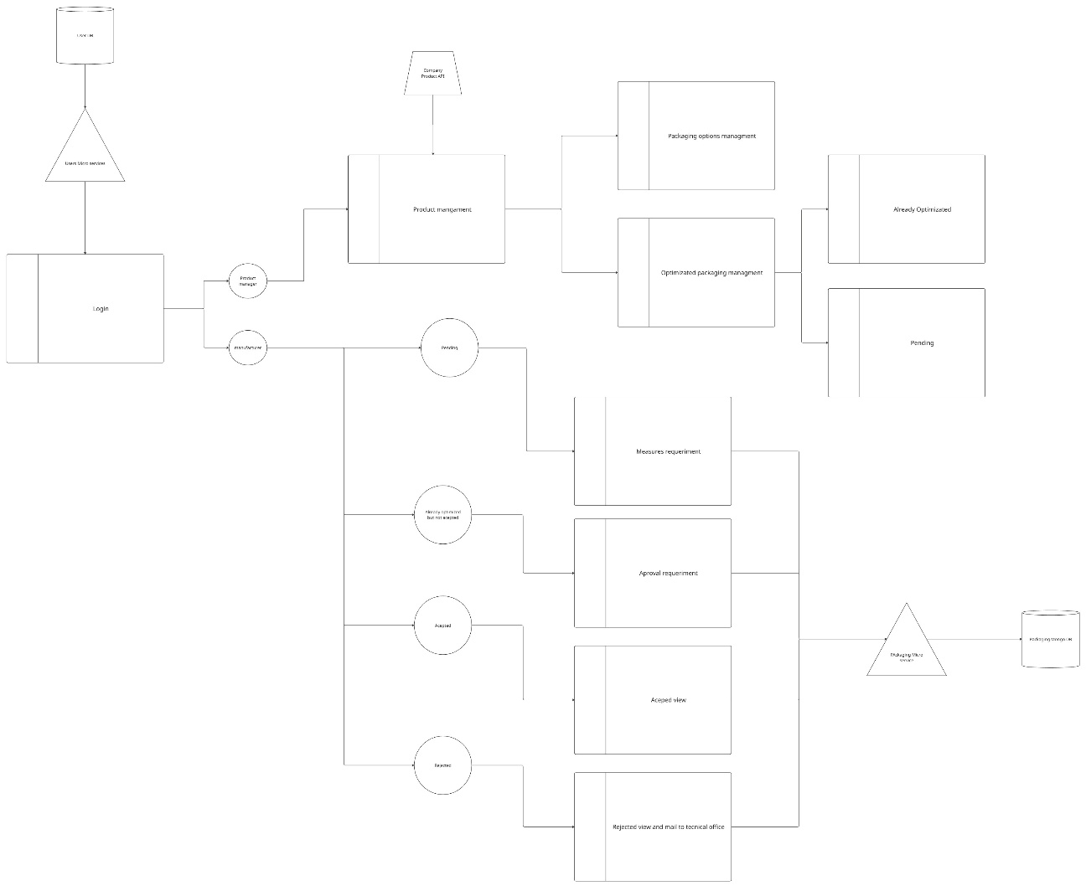

Figura 1: Diagrama de flujo de la aplicación.

El presente Trabajo Final se plantea como un Trabajo Final Profesionalizador (TFP), orientado al diseño e implementación de una solución tecnológica completa que abarca tanto el backend como la capa de presentación.
El enfoque adoptado prioriza la obtención de un producto funcional, modular y escalable, integrando conocimientos adquiridos en ingeniería del software, arquitectura de sistemas distribuidos, desarrollo backend y desarrollo frontend moderno.

Estrategia de desarrollo

Se adopta un enfoque incremental basado en la implementación progresiva de módulos independientes que posteriormente se integran en una arquitectura común. Este enfoque permite validar cada componente de manera autónoma antes de su integración global.

El sistema se estructura en tres grandes bloques:

- Motor de optimización y servicios backend.
- Sistema de persistencia y control de acceso.
- Aplicación frontend para interacción de usuarios y administración.

Arquitectura general

La solución sigue una arquitectura basada en microservicios y separación clara entre frontend y backend:

- Servicio principal de optimización, encargado del cálculo tridimensional.
- Base de datos MongoDB para almacenamiento de configuraciones y resultados.
- Microservicio independiente para la gestión de usuarios y roles.
- API REST desarrollada con FastAPI para exponer los servicios.
- Aplicación frontend desarrollada en React para la interacción con el sistema.

Capa de presentación

La aplicación frontend se implementará mediante React, diferenciando dos perfiles funcionales:

Interfaz operativa

Permite a los usuarios introducir las dimensiones y características de los objetos a consolidar, ejecutar la optimización y visualizar los resultados en formato tridimensional interactivo, así como consultar métricas asociadas.

Panel administrativo

Permite definir y parametrizar:

- Tipologías de contenedores disponibles.
- Rangos y prioridades.
- Restricciones específicas según categoría de producto.
- Casos especiales de configuración.

Esta separación funcional garantiza una gestión estructurada de las reglas de negocio y facilita la adaptabilidad del sistema a distintos entornos.
Metodología técnica

El desarrollo se apoyará en:

- Python y FastAPI para backend.
- MongoDB como sistema de persistencia.
- React para la capa frontend.
- Principios de diseño modular y separación de responsabilidades.
- Control de versiones mediante Git.

Planificación del Trabajo

El proyecto se desarrollará durante un semestre académico de 16 semanas, estructurado conforme a las pruebas de evaluación continua (PEC) establecidas en la asignatura.
La planificación combina la organización académica del TFG con la estructura técnica del proyecto.

PEC 1 – Propuesta, diseño y planificación (Semanas 1–3)
Objetivo académico:
Definir el problema, contextualización, objetivos, impacto, metodología y planificación.

Trabajo técnico realizado:
- Análisis detallado del problema.
- Definición del alcance funcional.
- Diseño preliminar de arquitectura.
- Modelado conceptual del sistema.
- Identificación de riesgos.
- Planificación temporal (Gantt).

Entregable:
Documento de Plan de Trabajo.

PEC 2 – Desarrollo del proyecto (Parte 1) (Semanas 4–8)
Objetivo académico:
Desarrollo inicial del sistema y validación parcial.

Trabajo técnico realizado:

- Implementación del modelo tridimensional.
- Desarrollo del motor de optimización.
- Diseño de estructura de datos.
- Primeros endpoints REST.
- Pruebas unitarias del núcleo lógico.
- Documentación parcial de avances.

Entregable:
Versión funcional del motor de optimización y backend inicial.

PEC 3 – Desarrollo del proyecto (Parte 2) (Semanas 9–13)
Objetivo académico:
Completar el desarrollo y consolidar el sistema.

Trabajo técnico realizado:

- Integración completa con MongoDB.
- Implementación del microservicio de usuarios y roles.
- Desarrollo de autenticación y autorización.
- Desarrollo frontend en React:
  - Interfaz operativa.
  - Panel administrativo.
- Integración frontend–backend.
- Validación de casos complejos.

Entregable:
Sistema completo funcional e integrado.

PEC 4 – Memoria y presentación (Semanas 14–15)
Objetivo académico:
Redactar la memoria final y preparar la presentación.
Trabajo realizado:

- Redacción completa de capítulos:

  - Materiales y métodos.
  - Resultados.
  - Conclusiones.

- Elaboración de diagramas:

  - Arquitectura.
  - Modelo de datos.
  - Flujo de optimización.

- Generación de índices automáticos.
- Preparación de presentación de 20 minutos.
- Ensayo de defensa.

Entregable:
Memoria final y vídeo de presentación.

PEC 5 – Defensa (Semana 16)
Objetivo académico:
Responder a preguntas del tribunal y defender el trabajo realizado.

Trabajo realizado:

- Revisión final del proyecto.
- Preparación de respuestas técnicas.
- Defensa ante la comisión evaluadora.

Breve sumario de productos obtenidos

No hay que entrar en detalle: la descripción detallada se hará al resto de capítulos.

Breve descripción de los otros capítulos de la memoria

Breve explicación de los contenidos de cada capítulo y su relación con el proyecto global.

Declaración sobre el uso de inteligencia artificial generativa

Explicación de cualquier uso que se haya hecho de herramientas de inteligencia artificial generativa (como ChatGPT, Gemini, DALL-E, u otras) durante la concepción y desarrollo de este Trabajo Final, así como la redacción de esta memoria y la preparación de la presentación. Es obligatorio especificar las herramientas concretas utilizadas, la finalidad (por ejemplo, ideación, esbozo de código, corrección gramatical, generación de imágenes, etc.), los períodos o fases del trabajo en los que se emplearon, las acciones realizadas para validar los contenidos generados mediante IA y una valoración crítica del impacto de su uso. Se debe aclarar explícitamente qué partes del trabajo son autoría íntegra del estudiante y cuáles se han basado en inputs o resultados generados por IA, asegurando en todo momento que la responsabilidad intelectual y la validación final del contenido recaen totalmente en el estudiante, y que su uso ha sido discutido con el tutor/a del Trabajo y se ha realizado acorde a sus indicaciones.

Materiales y métodos

En estos capítulos, es necesario describir:
- los aspectos más relevantes del diseño y desarrollo del trabajo
- la metodología elegida para realizar este desarrollo, describiendo las alternativas posibles, las decisiones tomadas, y los criterios utilizados para tomar estas decisiones.
- descripción de los productos obtenidos.

La estructuración de los capítulos puede variar en función del tipo de trabajo.

En caso de que proceda, se incluirá un apartado de “Valoración económica del trabajo”. Este apartado indicará los gastos asociados al desarrollo y mantenimiento del trabajo, así como los beneficios económicos obtenidos y un análisis final sobre la viabilidad del producto.

Resultados

Detallad en este apartado los resultados obtenidos utilizando la metodología descrita en el apartado anterior.

Conclusiones y trabajos futuros

Este capítulo debe incluir:
- Una descripción de las conclusiones del trabajo:
  - ¿Una vez se han obtenido los resultados qué conclusiones se extrae?
  - ¿Estos resultados son los esperados? ¿O han sido sorprendentes? ¿Por qué?
- Una reflexión crítica sobre la consecución de los objetivos planteados inicialmente:
  - ¿Hemos alcanzado todos los objetivos? Si la respuesta es negativa, ¿por qué?
- Un análisis crítico del seguimiento de la planificación y metodología a lo largo del producto:
  - ¿Se ha seguido la planificación?
  - ¿La metodología prevista ha sido suficientemente adecuada?
  - ¿Ha sido necesario introducir cambios para garantizar el éxito del trabajo? ¿Por qué?
- De los impactos previstos en 1.3 (ético-sociales, de sostenibilidad y de diversidad), evaluar/mencionar si se han mitigado (si eran negativos) o si se han logrado (si eran positivos).
- Si han aparecido impactos no previstos en 1.3, evaluar/mencionar cómo se han mitigado (si eran negativos) o qué han aportado (si eran positivos).
- Las líneas de trabajo futuro que no han podido explorarse en este trabajo y han quedado pendientes.

Glosario

Definición de los términos y acrónimos más relevantes utilizados en la Memoria.

Bibliografía

Lista numerada de las referencias bibliográficas utilizadas en la memoria. En cada lugar donde se utilice una referencia dentro del texto, debe indicarse citando el número de la referencia, por ejemplo: [7].

Es muy importante incluir todas las referencias utilizadas y citarlas apropiadamente, es decir, incluyendo toda la información necesaria para identificar la referencia. La información mínima a incluir según el tipo de referencia es:

- Libro: Autores, Título, Edición (en su caso) Editorial, Ciudad, Año.
- Artículo de revista: Autores, Título, Nombre de la Revista, Número de Página inicial y final, Número de la revista / Volumen, Año.
- Web: URL y fecha en la que se ha visitado.

Anexos

Listado de apartados que son demasiado extensos para incluir en la memoria y tienen un carácter autocontenido (por ejemplo, manuales de usuario, manuales de instalación, etc.)

Dependiendo del tipo de trabajo, es posible que no sea necesario añadir ningún anexo.

